**Конспект образовательной деятельности по математике «Весенняя прогулка в лес» в средней группе ДОУ.**

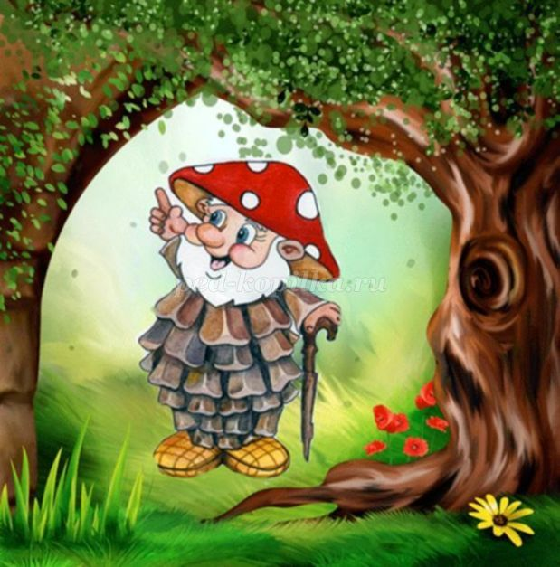

**Цель мероприятия:** систематизирование полученных ранее знаний детей по математике в игровой форме с использованием математического занимательного материала.  
**Задачи**  
1. обучающие:  
• закрепить умения считать в пределах 5;  
• уточнить знания детей о временах года, о приметах весны;  
• отгадывать загадки про геометрические фигуры;  
• повторить дни недели.  
2. развивающие:  
• развивать наглядно-действенное и наглядно-образное мышление за счет обучения приемам умственных действий (анализ, синтез, сравнение, обобщение, установление причинно-следственных связей);  
• развивать психические процессы, смекалку, наблюдательность.  
3. воспитывающие:  
• воспитывать у детей интерес к математике;  
• бережное отношение к природе;  
• желание приходить на помощь другим.  
Целевая аудитория: дети 4-5 лет.  
Описание формата мероприятия  
Мероприятие рассчитано на 20 детей. Продолжительность 25-30 минут.  
Условия проведения:  
Мероприятие проводится в музыкальном зале.

**Ход непрерывной образовательной деятельности**

**1. Эмоциональный настрой**  
Воспитатель:  
Доброе утро солнцу и птицам.  
Доброе утро! улыбчивым лицам.  
И каждый становится добрым, доверчивым!  
Пусть доброе утро длится до вечера!  
**2. Мотивационно-побудительный этап**  
Воспитатель: Сегодня утром птичка из леса принесла нам письмо. Давайте его откроем и прочитаем!  
«Здравствуйте, ребята! Пишет вам Лесовичок. Вы приходили ко мне в гости осенью и зимой, а теперь я приглашаю вас на весеннюю прогулку в лес.»  
Воспитатель: Ну, что, ребята, пойдём на весеннюю прогулку в лес?  
Дети: Да!  
Воспитатель: Друг за дружкой поскорее  
Становитесь, детвора!

На прогулку в лес весенний  
Отправляться нам пора!  
Для того чтобы попасть в лес, нуда встать возле стульчиков.  
На носочки поднимитесь,  
два раза повернитесь  
и в весеннем лесу окажитесь.  
*Дети проходят круг и садятся за столы.*  
**3. Содержательно-операционный этап**  
Воспитатель: Смотрите, ребята, а вот и Лесовичок.



Лесовичок (*взрослый*): (*грустно*) Здравствуйте, ребята!  
Воспитатель: Здравствуй, Лесовичок, почему ты такой грустный?  
Лесовичок: Ребята, Снежная Королева заколдовала Весну и теперь всегда будет зима! Чтобы расколдовать Весну, нужно пройти сложные испытания и выполнить математические задания! Помогите мне, пожалуйста.  
Воспитатель: Ребята, поможем Лесовичку?  
Дети: Да.  
Воспитатель: Дорогой Лесовичок, мы с радостью поможем тебе.  
Лесовичок: **1 задание**. Отвечайте, не зевайте!  
Какие вы знаете дни недели?  
Дети: Понедельник, вторник, среда, четверг, пятница, суббота, воскресенье.  
Лесовичок: Какое сейчас время года?  
Дети: Весна.  
Лесовичок: Как называются весенние месяцы?  
Дети: Март, апрель и май.  
Лесовичок: Сколько весенних месяцев?  
Дети: Три!  
Лесовичок: Молодцы, ребята! Вот уже и почки лопнули на деревьях!

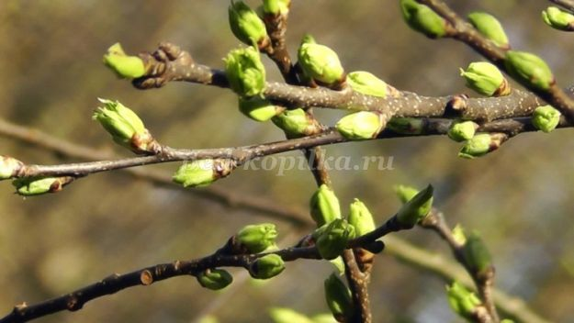

Лесовичок: **2 задание Снежной Королевы**  
У вас на столах есть карточки с цифрами. Разложите их в ряд слева направо по порядку от самого маленького до самого большого.  
*Дети выполняют задание. Лесовичок проверяет.*  
Лесовичок: У вас получилось, ребята! Вот и проталины появились!

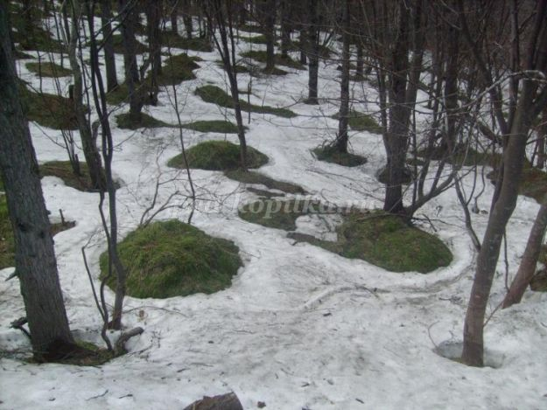

Лесовичок: **3 задание Снежной Королевы**  
А проталины необычные, в виде геометрических фигур! Сейчас я буду загадывать вам загадки про геометрические фигуры, а вы молча отгадки найдите на столе и покажите мне.  
  
1. Три вершины,  
Три угла,  
Три сторонки –  
Кто же я? (Треугольник)  
  
2. Я фигура - хоть куда,  
Очень ровная всегда,  
Все углы во мне равны  
И четыре стороны.  
Кубик – мой любимый брат,  
Потому что я … (квадрат)  
  
3. Нет углов у меня  
И похож на блюдце я,  
На медаль, на блинок,  
На осиновый листок.  
Людям я старинный друг.  
Называют меня… (круг)  
  
4. Растянули мы квадрат  
И представили на взгляд,  
На кого он стал похожим  
Или с чем-то очень схожим?  
Не кирпич, не треугольник —  
Стал квадрат… (прямоугольник)  
*Дети выполняют задание.*  
Лесовичок: Молодцы! Правильно! А вот и первые весенние цветы распустились! Какие весенние цветы вы знаете?  
Дети: тюльпан, фиалка, ландыш, нарцисс, одуванчик, мать-и-мачеха, подснежники.

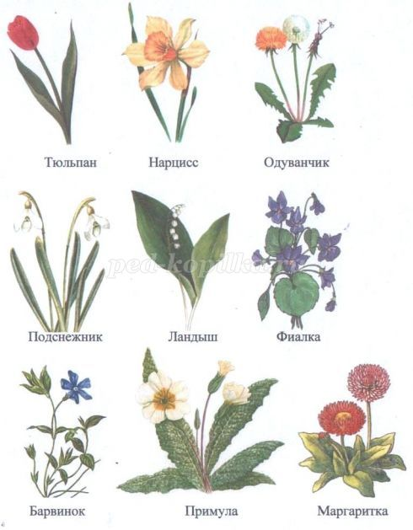

Лесовичок: Почему цветок называют подснежником?



Дети: Он первым появляется из-под снега.  
Лесовичок: **4 задание Снежной Королевы**  
Нужно выполнить физкультминутку  
Воспитатель. Я приглашаю всех ребят и тебя, Лесовичок, на физкультминутку «Подснежники»  
К нам Весна лишь заглянула, (*дети протягивают руки вперед*)  
В снег ладошку окунула *(руки внизу)*  
И расцвел там нежный *(руки соединяют в бутон на уровне глаз)*  
Маленький подснежник *(медленно раздвигают пальцы - цветок раскрылся)*  
  
Лесовичок: Здорово у вас получается! А можно эти цветы срывать, собирать в букеты?  
Дети: Нет, мы должны беречь природу, это растение занесено в Красную книгу.  
Лесовичок: Уже птицы прилетели из тёплых краёв!

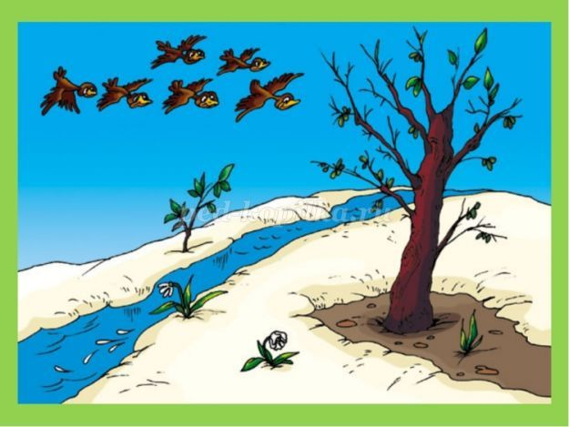

Лесовичок: Следующее **5 задание Снежной Королевы**.  
У вас на столах есть танграмы и схемы птиц. Выберете на схеме птичку, которая вам больше всех нравиться и выложите её на столе.

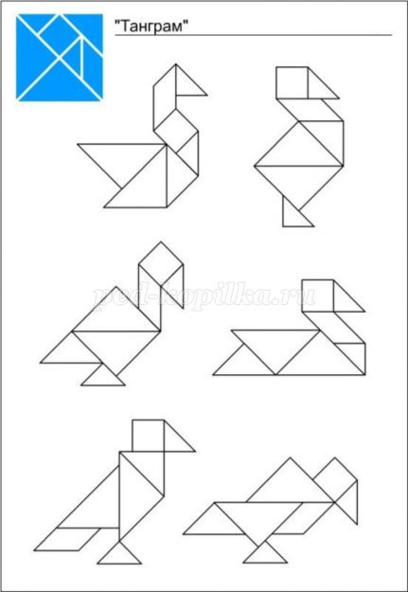

*Дети выполняют задание.*  
Лесовичок: Какие вы молодцы! Посмотрите, сколько примет весны появилось!

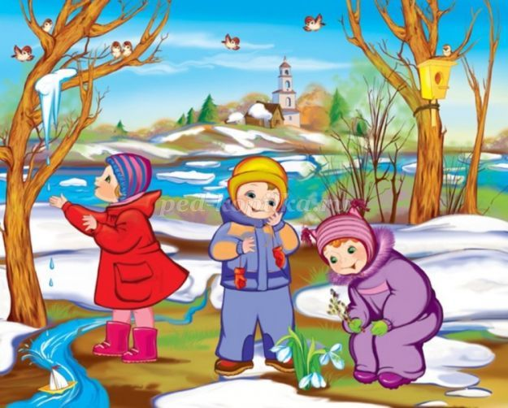

Лесовичок: И вот последнее **6 задание Снежной королевы**.  
Снежная Королева спрятала красавицу Весну в замке, ворота закрыла на замок.

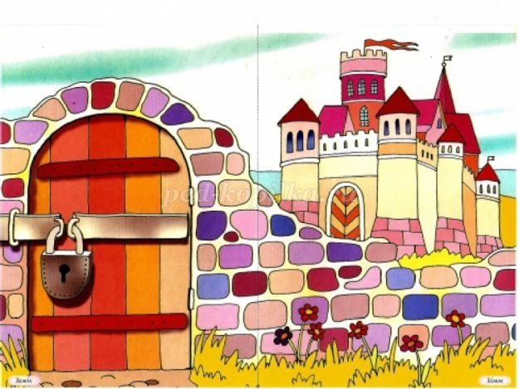

Если вы подберёте к замку ключ, то мы сможем освободить Весну.

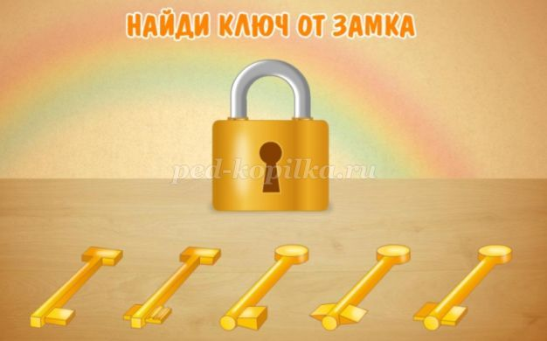

*Дети выполняют задание.*  
Лесовичок: И с этим заданием легко справились! Молодцы, ребята! Я слышу её песенку, Весна идёт к нам, встречайте её!

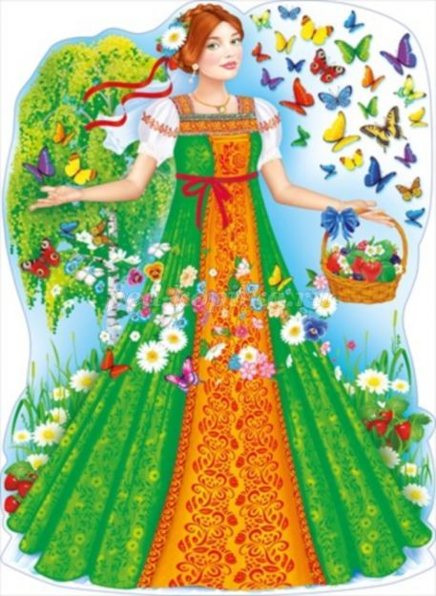

Весна: Здравствуй, Лесовичок! Спасибо тебе, что спас меня от Снежной Королевы!  
Лесовичок: Это не я, это мои друзья из детского сада. Эти ребята очень любят природу и математику!  
Весна: Благодарю вас, ребята, за помощь! Как же вам удалось победить Снежную Королеву? Какие задания выполняли?  
*Дети отвечают*  
Лесовичок: А какое задание было для вас самое интересное? Самое сложное?  
*Дети отвечают.*  
Весна: Спасибо, мои дорогие! На память о нашей встречи мы с Лесовичком дарим вам медали с весенним солнышком!



Лесовичок: А нам пора! До новых встреч!  
  
**4. Рефлексирующий этап**  
Воспитатель: Вам понравилось прогулка в весенний лес?  
*Дети отвечают.*  
Воспитатель: Ребята, вот и заканчивается наше волшебное путешествие.  
«На носочки поднимитесь,  
И два раза повернитесь

